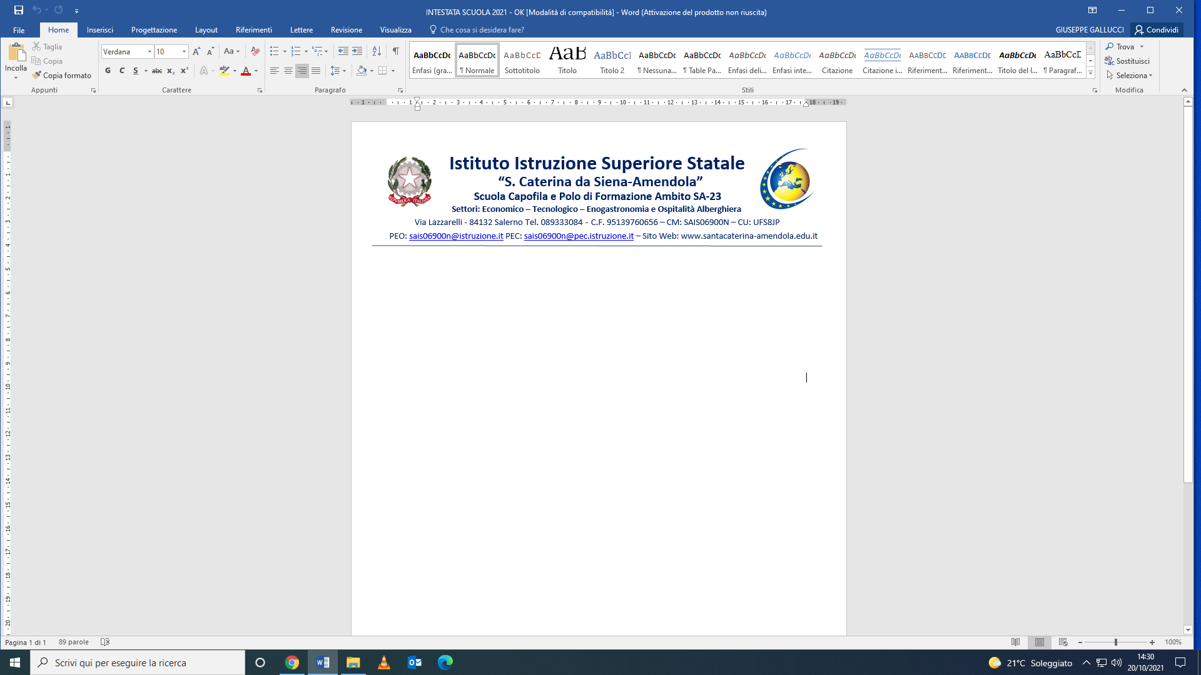

***Alunno/a*: ………………………………………………….**

***Classe:* ………… *indirizzo:* ………………*a.s:* ………**

**Docente: ……………………………………………………**

***Sezione 8.3 -* Progettazione disciplinare del Piano Educativo Individualizzato**

***(art. 7, D. Lgs. 13 aprile 2017, n. 66 e D.M. n.182/2020)***

**DISCIPLINA: …………………………………………………………………………………………………..**

⬜ A – Segue la progettazione didattica della classe e si applicano gli stessi criteri di valutazione

⬜ B – Rispetto alla progettazione didattica della classe sono applicate le seguenti personalizzazioni in relazione agli obiettivi specifici di apprendimento (conoscenze, abilità, competenze) e ai criteri di valutazione:

con verifiche identiche [ ] equipollenti [ ]

⬜ C – Segue un percorso didattico differenziato

con verifiche [ ] non equipollenti

|  |  |  |  |
| --- | --- | --- | --- |
| **COMPETENZE** | **ABILITA’** | **CONOSCENZE** | **CONTENUTI** |
|  |  |  |  |

Data, Firma del docente